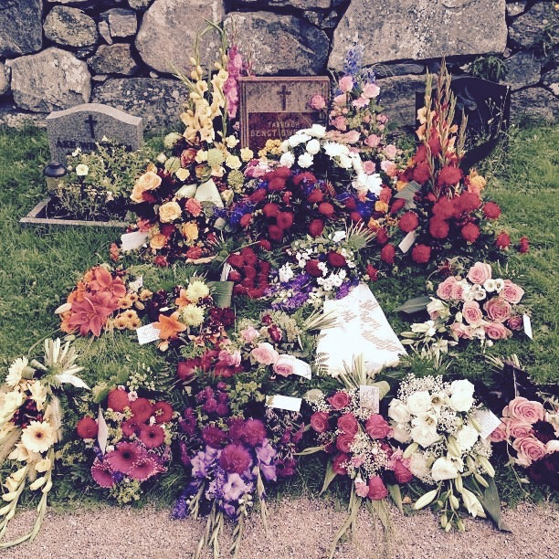
Tro (Marie fredriksson)
Gabriellas sång (Helen Sjöholm versoin)
Håll mitt hjärta (Björn Skifs)
Så skimrande var aldrig havet (Evert Taube)
När löven faller (Carola)
Angel (Sarah McLachlan)
Candle in the wind (Elton John)
Himlen är oskyldigt blå (Ted Gärdestad)
Som en bro över mörka vatten (Simon & Garfunkel)
Like a bridge over troubled water (Simon & Garfunkel)
Jag fick låna en ängel (Shirley Clamp)
Den stora dagen ( Benny Borg, Linnea Henrikssons version)
Jag och min far (Olle Ljungström)
Långsamt farväl (Mauro scocco)
Fields of gold (Eva cassidy)
Jag vill alltid älska (Carola)
Hallelujah (Leonard cohen)
Kärleken är (Jill johnsson) slow
I want to hold your hand (The beatles) slow
Tears in heaven (Eric clapton)
Koppången (Py Bäckman)
Strövtåg i hembygden (Mando Diao)
Immortality (Celine Dion)
I din Himmel (Sonja Alden)
Supermarket flowers (Ed Sheeran)
Fix you (Coldplay)

